Когда приемная семья –судьба. Бесценный опыт.
Многодетные приемные мамы Наталья Городиская и Галия Бубнова поделились своим опытом и дали практические рекомендации будущим приемным родителям.
В школе приемных родителей людям помогают принять окончательное решение, нужно ли становиться приемным родителем или, может быть, лучше помогать детям-сиротам другим способом, например, стать наставником или волонтером.
«Когда устраиваешь в семью подростка, ты понимаешь, что у тебя нет права на ошибку, потому что в следующий раз он вряд ли пойдет в семью. Родители, которые хотят взять подростка, должны понимать, что они больше наставники, чем приемные родители, чтобы помочь и поддержать на каком-то промежутке времени. А дальше кто-то становится родными - не разлей вода, а кто-то общается на расстоянии», - заметила эксперт.
По ее мнению, в приемные родители должны идти люди, которые понимают, зачем им это нужно. «Важно понимать, что ты можешь дать этому ребенку, как изменишь его судьбу. Со временем я поняла, что ребенка нужно жалеть, больше брать на руки. Потому что чувство защищенности у них должно остаться на всю жизнь. Ребенку важно понимать, что рядом с ним человек, который всегда пожалеет, поможет и подскажет в трудную минуту. Это и есть тот необходимый тыл», - сказала Городиская.
В семье Бубновых 13 детей, из них 9 приемных и одна удочеренная девочка. Принимая решение взять ребенка в семью, нужно помнить, что это навсегда, считает многодетная мама Галия.
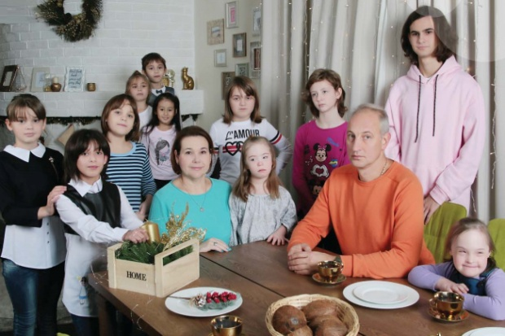  Семья Бубновых | «И твоя жизнь меняется навсегда. Это не та ситуация, когда ты взял, попробовал, не получилось – не твое, бросил. Ты вклиниваешься и меняешь ход жизни маленького человечка. И надо понимать, что это действительно большая ответственность. Принимая ребенка, ты круто меняешь его жизнь. Как ты ее поменяешь, куда повернешь, зависит только от тебя», - сказала Бубнова.
Она посоветовала приемным родителям набраться терпения и не реагировать остро на каждую проблему, дать времени залечить раны на душе у ребенка-сироты. «Взрослые люди при разводе приходят в себя несколько лет, а тут ребенок, которого в жизни так пошвыряло. Дети никогда ничего специально не делают, выходит изнутри их боль и их страх. И надо их смыть. Нужно сохранять чувство юмора, потому что, признаюсь, без чувства юмора иногда можно свихнуться от того, что происходит», - заметила эксперт.
Она рассказала, что некоторое время назад они с мужем взяли в семью особенного ребенка – девочку Соню с синдромом Дауна, ей скоро исполнится 9 лет. Соня учится в первом классе в обычной школе. И это совершенно уникальный и потрясающий опыт взаимодействия, который продолжается каждый день на радость всем домочадцам.
«Изначально мы не планировали брать детей с ментальными нарушениями. У нас от первой мысли взять ребенка с синдромом Дауна до решения прошло 9 месяцев. Мне всегда казалось, что это палец в носу, слюна течет – вот такого вида ребенок. Я думаю, что у большинства людей такое же примерно отношение – полудурачок с соответствующим разрезом глаз», - поделилась Галия.
Чтобы утвердиться в своем решении взять в семью ребенка с ментальными нарушениями, приемные родители Бубновы посетили несколько занятий у специалистов, которые работают с такими детьми, познакомились с особенными детьми, узнали, что нужно для их успешного развития. «Очень важно при приеме особенного ребенка понимать, как и что дальше с ним будет происходить дома. Потому что принять и сидеть с ним дома – это не вариант. Ребенку нужен детский сад и школа, реабилитация рядом с домом. Полезно подписаться на сообщества родителей с особенными детьми, изучить детально, как они живут, какой у них распорядок дня. Нужно прикинуть на себя, насколько это вписывается в твою картину мира, чтобы в дальнейшем избежать разочарований и возвратов», - посоветовала Бубнова родителям, которые только еще задумываются о том, чтобы взять в семью ребенка с инвалидностью.
Приемный родитель – это призвание. И главная награда – это возможность наблюдать за удивительной трансформацией: каким приходит ребенок в семью и каким становится через несколько лет, как он расцветает в семье, особенно, если это ребенок с инвалидностью. «Это классно, это большой ресурс и мотивация, потому что ты видишь отдачу, которую многие родители ждут от детей», - добавила Городиская.
Тысячи приемных семей, дали возможность десяткам тысяч сирот узнать, что такое семейная забота, что такое любовь и теплота родителей, что такое дом, где тебя ждут и дадут нужный совет. Приемные родители, усыновители выполняют свою работу круглосуточно без отпусков и выходных. Собственно как и самые обычные родители, только воспитывают они не самых обыкновенных детей.

информация подготовлена по материалам интернет - проект Усыновите.ру

